茂县中学高一第一学期期末考试地理试题
本试卷分第I卷（选择题）和第II卷（非选择题）两部分。总分100分。
第Ⅰ卷（选择题，满分60分）
注意事项：
1．答题前，考生务必将自己的姓名、班级、考号用0.5毫米的黑色墨水签字笔填写在答题卡上。并检查条形码粘贴是否正确。
2．选择题使用2B铅笔填涂在答题卡对应题目标号的位置上，非选择题用0.5毫米黑色墨水签字笔书写在答题卡对应框内，超出答题区域书写的答案无效；在草稿纸、试题卷上答题无效。
3．考试结束后，将答题卡收回。

一、单项选择题（在下列各小题的四个选项中，只有一个选项是最符合题目要求的。本题共30小题，每小题2分。）
读“地震波传播速度和地球内部构造图”，完成1-2题。
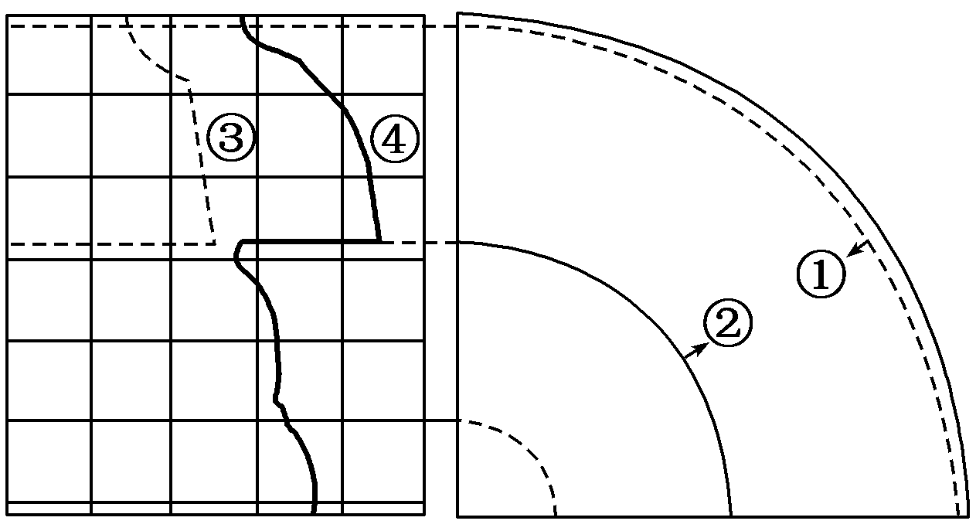
1．关于地震波的叙述，正确的是
A．④通过固体、液体传播，
③的传播只能通过液体
B．④传到②时，波速突然下降
C．④和③传到①时，波速明显减小
D．①②之间为液态，所以纵波
和横波都能通过
2．①上下两侧名称分别为
A．地幔和地壳 B．岩石圈和地壳 C．地幔和地核 D．地壳和地幔读月球表面和地球表面受热过程比较图，完成3-4题。
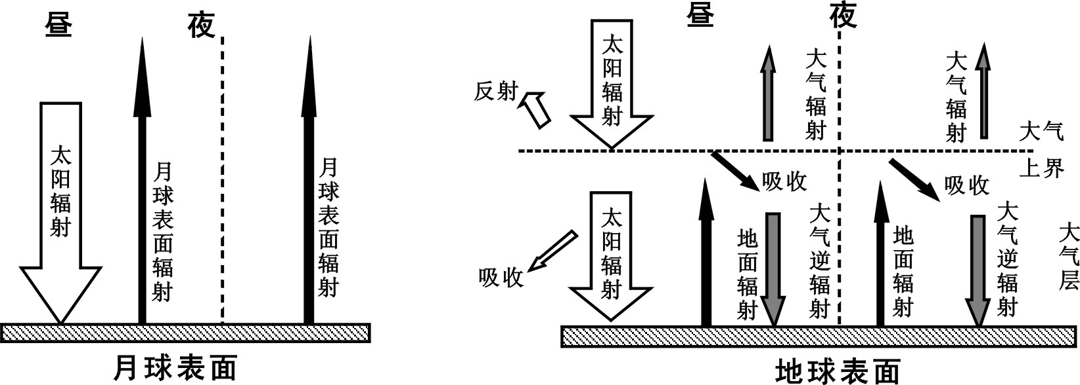

3. 对地球表面具有“保温作用”的是A. 到达地面的太阳辐射 B. 地面辐射
C. 大气吸收 D. 大气逆辐射
4. 理论推测和实际测量表明月球表面比地球表面昼夜温差大，是因为月球表面缺少
A.太阳辐射 B.大气层 C.生物 D.液态水
学习热力环流后，小王绘制了四幅生活中存在的热力现象示意图，读图回答5～6题。
5. 热力环流形成的根本原因是
A.气压高低 B. 风力强弱 C. 冷热不均 D. 太阳活动
6. 下图中，有一幅图明显绘错了，你判定是
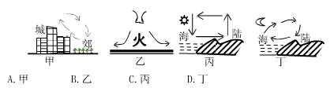

7．读“全球近地面气压带和风带”局部示
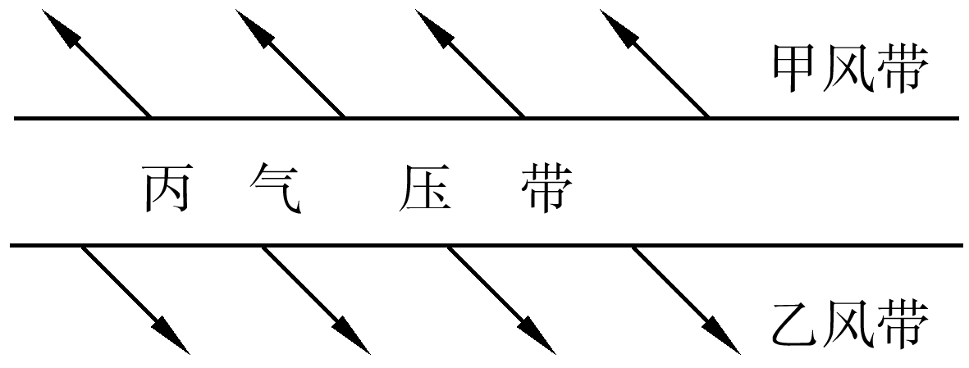
意图，图中的“丙气压带”是指
A．赤道低气压带
B．副热带高气压带
C．极地高气压带
D．副极地低气压带
下表摘录的是2013年11月成都市连续4天天气预报内容，据表完8-9题。
日期 | 气温 | 天气状况 | 日期 | 气温 | 天气状况
11月1日 | 13℃～20℃ | 晴 | 11月2日 | 13℃～17℃ | 阴雨
11月3日 | 12℃～16℃ | 多云 | 11月4日 | 12℃～15℃ | 晴
8. 影响成都市这4天天气变化的天气系统是
A.高气压 B.暖锋 C.低气压 D.冷锋
9. 此期间，超强台风“海燕”，肆虐了菲律宾、越南等地。下图能够正确表示台风“海燕”气流状况的是
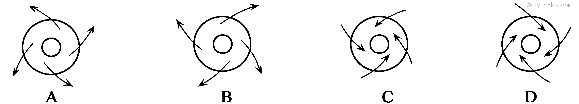
塔里木河是中国最长的内流河，读右图完成10-12题。
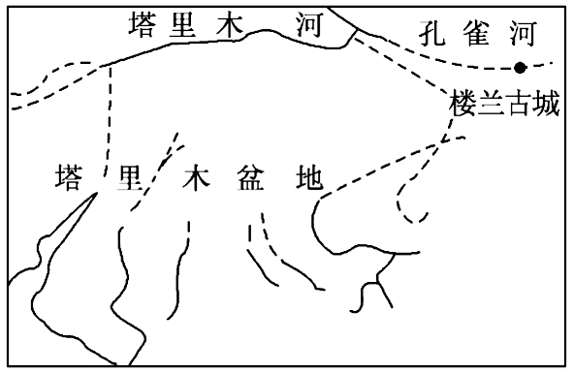
10. 塔里木河水属于
A. 地表水 B. 地下水
C. 冰川 D. 大气水
11. 根据材料分析塔里木河水主要参
与哪类水循环
A. 海陆间循环 B. 陆地内循环
C. 海上内循环 D. 三圈环流
12. 我国南方以水田为主，当地以旱地为主，这反映出该地
A. 水资源的利用效率不高
B. 水资源的利用方式不合理
C. 水资源的质量较差，不适合水稻生长
D. 水资源的数量很少，影响经济活动的类型

下图为大西洋部分区域洋流分布示意图。读图回答13-14题。
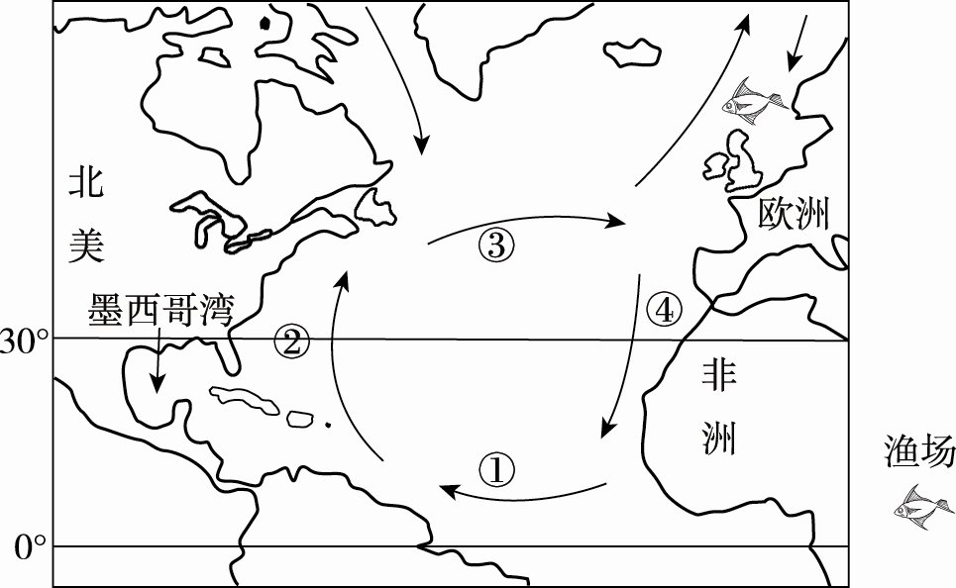

13. ①②③④洋流中，属于寒流的是
A. ① B. ② C. ③ D. ④
14. ①②③④洋流构成的大洋环流是
A. 北半球以副热带为中心的大洋环流
B. 北半球以副极地为中心的大洋环流
C. 南半球以副热带为中心的大洋环流
D. 南半球以副极地为中心的大洋环流15．下图为世界四大渔场附近洋流分布图，四渔场中成因与其他三大渔场不同的是
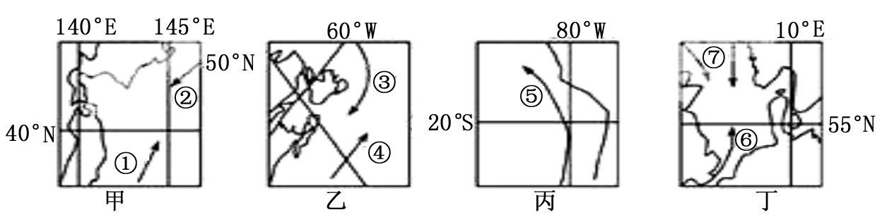
A．甲 B．乙 C．丙 D．丁

2012年3月22日第20届世界水日主题为“水与粮食安全”，与此呼应的中国第25届“中国水周”宣传主题为“大力加强农田水利，保障国家粮食安全”。据此回答16-17题。
16. 20世纪60年代中期，以色列发明了滴灌技术，这体现了水资源利用过程的
A.开源 B.节流 C. 净化 D. 淡化
17. 我国大力加强农田水利，主要是为了解决我国水资源的特点
①水质性缺水 ②总量足，人居量少
③时间分配不均 ④空间分布不平衡
A.①② B.②③ C.③④ D.②④

读地貌景观图，完成18～19题。
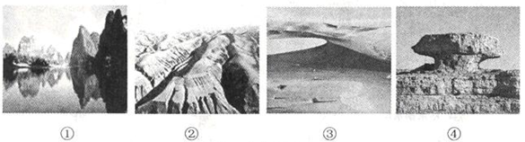

①桂林山水 ②黄土高原沟谷 ③新月形沙丘 ④风蚀蘑菇
18．图中所示景观，主要由风力侵蚀作用形成的是
A．① B．② C．③ D．④
19．形成图②所示的千沟万壑地貌景观最主要的外力作用是
A．冰川侵蚀 B．流水侵蚀 C．风力堆积 D．流水堆积
20．右图为“地壳物质循环简略示意图”, 有关右图的叙述不正确的
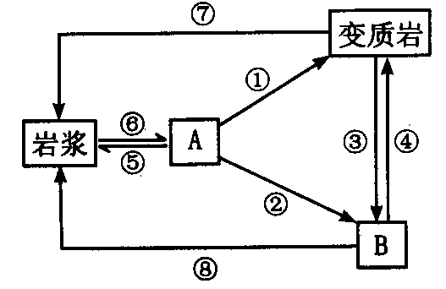
A．B类岩石中形成的岩石中往往具有层理构造
B．A类岩石中常常能找到化石
C．⑤⑦⑧是重熔再生作用
D．主要有外力作用参与的环节是②③
21. 下列为板块生长边界形成的是
A．海岭 断层 B．海岭 海沟
C．海沟 断层 D．断层 造山带
22．下列两幅图分别是两条大河河口图，图中小岛因泥沙不断堆积而扩展，最终将与河流的哪岸相连
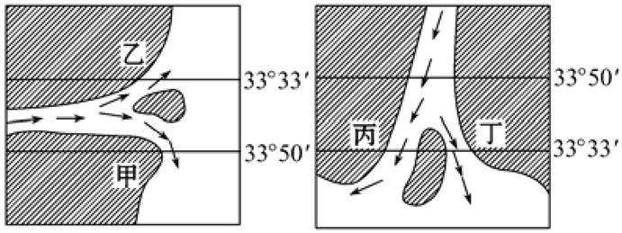

①甲岸 ②乙岸 ③丙岸 ④丁岸 A．①② B．②③ C．③④ D．①④
读下图，回答23-25题。
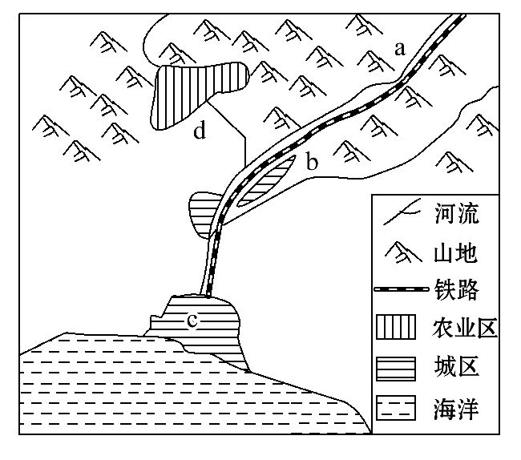

23. 图中河流a、b、c三处主要的流水作用是
A. 侵蚀、搬运、堆积 B. 搬运、侵蚀、堆积
C. 侵蚀、堆积、搬运 D. 堆积、搬运、侵蚀
24. 图中d农业区和c城区最有可能形成的河流地貌的名称分别是
A. 瀑布、河漫滩平原 B. 冲积扇、三角洲
C. 三角洲、冲积平原 D. 河漫滩平原、冲积扇
25. 下列关于图中铁路、农业区、城区的布局的叙述，不正确的是
A. d处位于山前地带，土层厚、水源丰，有利于种植业的发展
B. b处附近处于河流沿岸低地，地势平坦，利于城市的形成和发展
C. c处位于河流下游入海口附近，交通条件得天独厚，利于城市的发展壮大
D. 与公路建设相比，铁路投资少、技术要求低，故图示区域的交通运输方式以铁路运输为主
读我国某区域农业系统水、大气、生物相互作用图，完成26～27题。
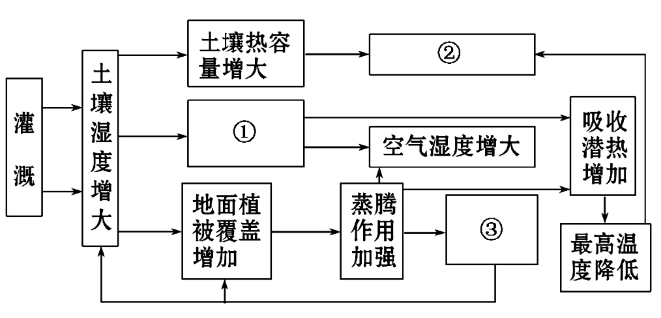
26. 图中①②③所代表的环节分别是
A. 降水增加、大陆性增强、降水减少
B. 地面蒸发的水量增多、气温变幅减小、降水增加
C. 气温变幅减小、蒸发增强、降水增加
D. 地下水位上升、气温变幅变大、土壤表层盐分积累
27. 该示意图体现了
A.地理环境的地域分异 B.地理环境的整体性
C.自然环境的相对稳定性 D.人类对自然的改造力量是无穷的

下图为世界某区域示意图。读图，回答28-30题。
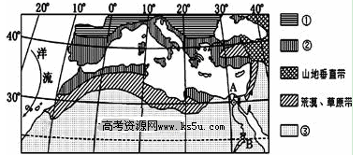
28. 图例①、②、③代表的自然带分别是
A. 亚热带常绿硬叶林带、温带落叶阔叶林带、温带荒漠带
B. 温带落叶阔叶林带、亚热带常绿硬叶林带、热带荒漠带
C. 亚热带常绿阔叶林带、温带落叶阔叶林带、温带荒漠带
D. 温带落叶阔叶林带、亚热带常绿阔叶林带、热带荒漠带
29. 图例①、②、③代表的自然带分布主要体现
A.从沿海向内陆的地域分异规律 B.由赤道到两极的地域分异规律
C.垂直地域分异规律 D.地方性分异规律
30. 图中洋流的影响是
A.缩小海洋污染范围 B.加快途经海轮航速
C.减慢海水净化速度 D.使沿岸大气降温减湿

第Ⅱ卷（非选择题，满分40分）
注意事项：
1．请用蓝黑钢笔或圆珠笔在第Ⅱ卷答题卡上作答，不能答在此试卷上。
2．试卷中横线及框内注有“▲”的地方，是需要你在第Ⅱ卷答题卡上作答。

二、综合题（共40分）
31．读图“地球公转示意图”回答问题。（9分）
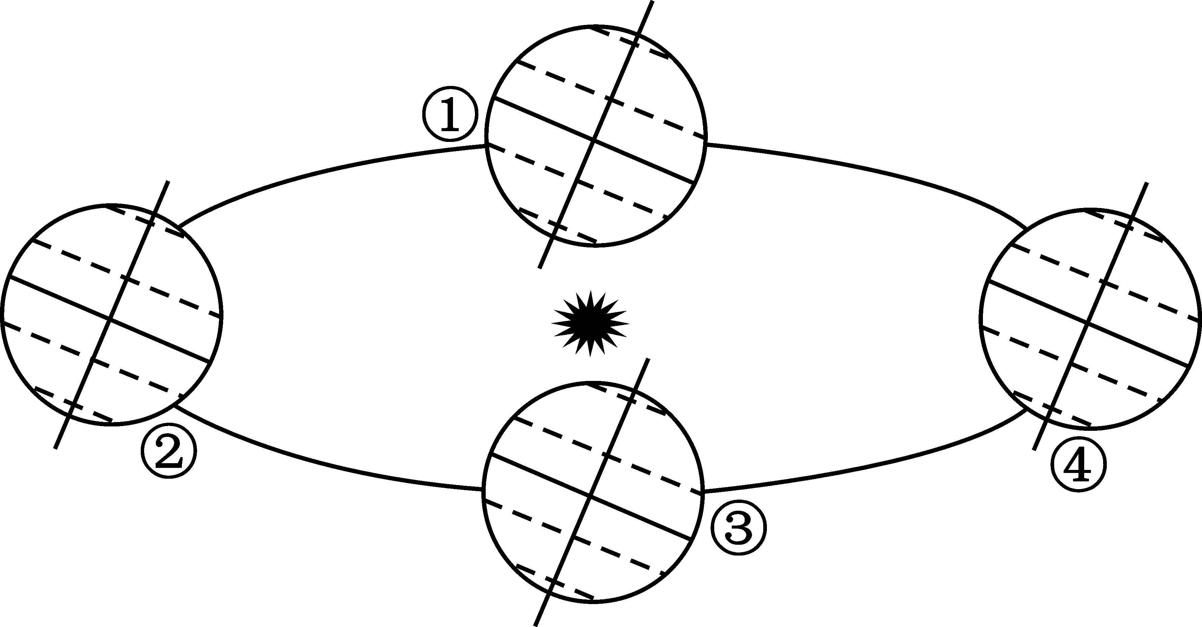
a
b
c
d

（1）图中②位置对应的日期为 ▲ ，太阳直射点的纬度是 ▲ ，此时北京地区昼夜长短状况是 ▲ 。
（2）d时段地球公转速度 ▲ 。
（3）
日 期 | ① | ② | ③
日出时间 | 7：05 | 7：07 | 7：08
日落时间 | 16：55 | 16：54 | 16：53

上表是北京地区连续三天日出日落时间。读表可推断这三天地球运行在上图中 ▲ 段（填字母），太阳直射点在 ▲ 半球，向 ▲ （方向）移动。其间北京正午人影变 ▲ 。
（4）当地球处于④位置时，下列四城市中正午太阳高度最大的是 ▲ （选择填空）
A. 北京 B. 哈尔滨 C. 广州 D. 海口

32．读图，回答下列问题。（13分）
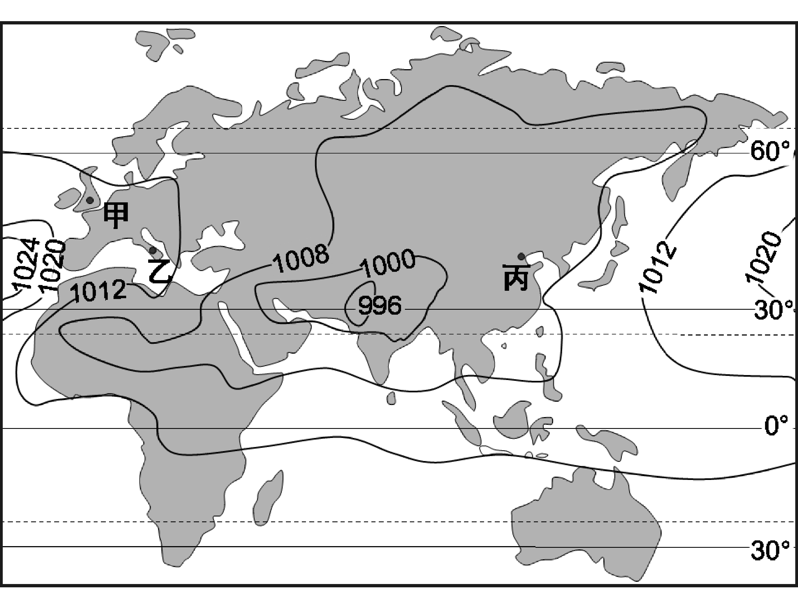

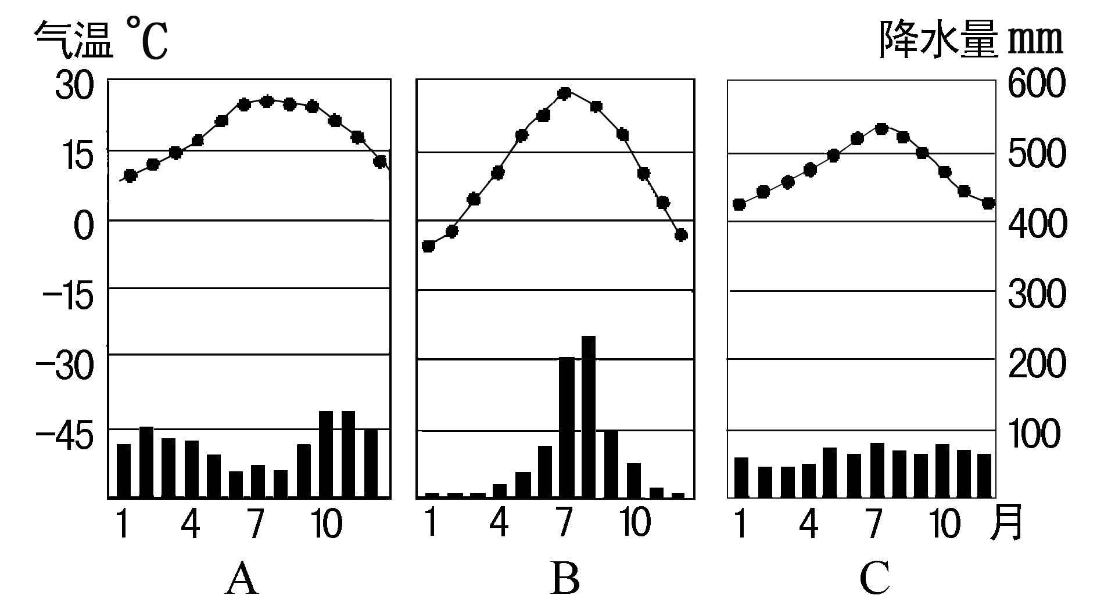

（1）该图表示北半球 ▲ 季，丙地此时盛行 ▲ 风。
（2）甲地全年盛行 ▲ 风，气候类型为 ▲ ，其气候特征如下图中的
▲ （填字母），该种气候的分布规律 ▲ 。
（3）丙地受 ▲ 差异的影响，形成 ▲ 气候，其气候特征如右图中的
▲ （填字母），其气候特征是 ▲ 。
（4）此季节控制乙地的气压带是 ▲ ，受其影响，旅游者在乙地应特别注意 ▲ （防雨，防晒）。其气候特征如右图中的 ▲ （填字母）

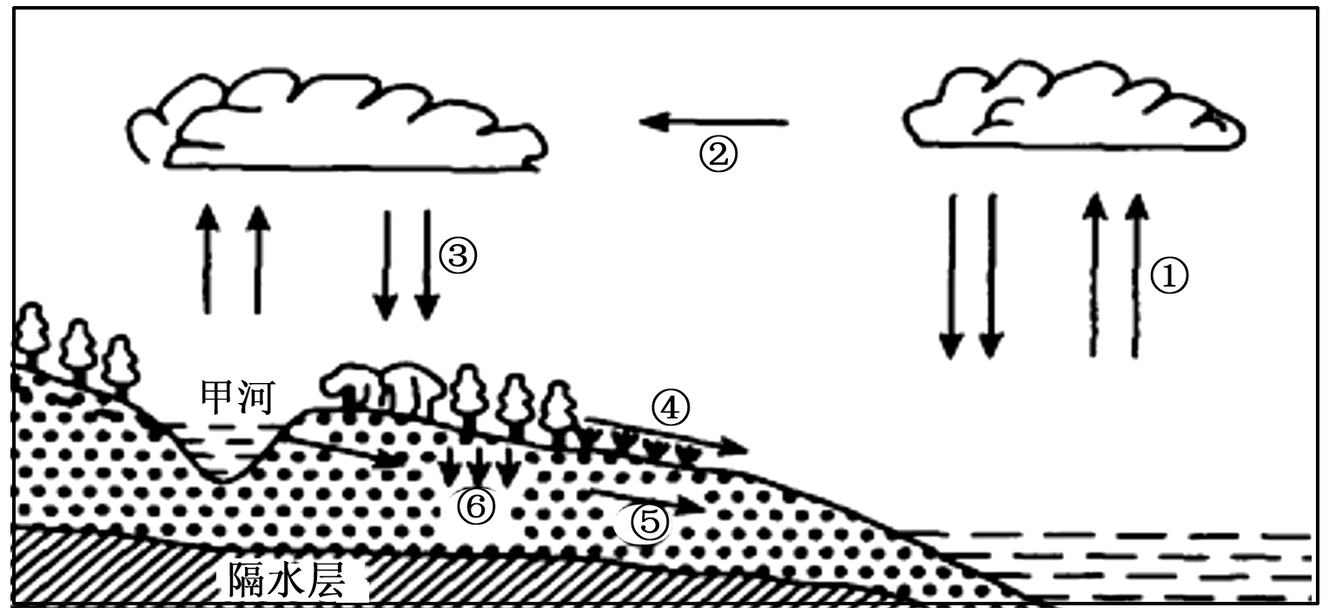
33. 下图为水循环示意图，读图回答下列问题。（6分）

(1)三大水循环均有的环节是 ▲ 和 ▲ 。
(2)目前我国正在进行的南水北调工程与 ▲ 水循环环节（填数字）关系最密切。最能代表我国夏季东南风的环节是 ▲ (填数字)。
(3)为了更好地合理分配和利用水资源，改变水资源时间分配的人工措施是
▲ 。
(4)古诗曰：“百川东到海，何日复西归”。从水循环的角度理解，体现了 ▲ 。 （海陆间循环，陆地内循环，海上内循环）
34. 阅读材料，完成下列问题。（12分）
材料一 2013年10月31日，中国交通部“十一五”规划中提出的全国公路网的最后一条路——墨脱公路正式通车，这朵“隐秘的莲花”向世人绽放出最美的容颜。
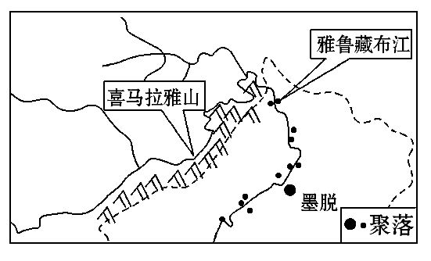

材料二 某地区地质剖面示意图。
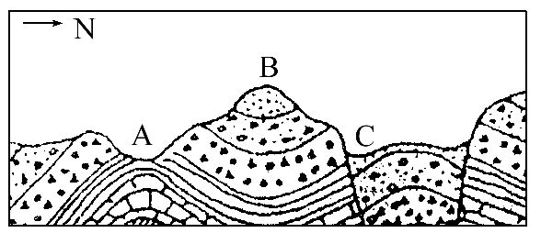

（1）材料一中喜马拉雅山从山地类型上看是 ▲ ，是由 ▲ 板块和 ▲ 板块相碰撞而形成的。
（2）雅鲁藏布大峡谷形成的地质作用主要是 ▲ （内力、外力）。

（3）关于在墨脱修建公路的区位因素，下列说法正确的是（ ▲ ）
A. 夏季是墨脱公路工程施工的最佳季节
B. 资金不足是该地交通建设的最大障碍
C. 该地修建的公路为县级公路，等级较低，对技术条件要求不高
D. 该地地质条件复杂，有河谷地貌、冰川地貌和高山峡谷地貌等
（4）关于该地聚落分布特点及其原因的说法，正确的是（ ▲ ）
A. 分布在北部，地势低，气温高
B. 分布在河谷，取水方便，有便利的水运
C. 分布在北部，地势抬升，降水较多
D. 分布在河谷，地势低，气温较高，是主要的农业分布区
（5）材料二中代表的地质构造名称：A ▲ ，C ▲ 。在地貌上B表现为 ▲ ，其成因是 ▲ 。
（6）如果打算在材料二地区修建一条东西走向的地铁，则地铁隧道的工程选址应定在A、B两处中的 ▲ 处，试分析理由。

▲
茂县中学高一第一学期期末考试
地理试题参考答案及评分意见

一、单项选择题（在下列各小题的四个选项中，只有一个选项是最符合题目要求的。本题共30小题，每小题2分。）
题号 | 1 | 2 | 3 | 4 | 5 | 6 | 7 | 8 | 9 | 10
答案 | B | D | D | B | C | B | B | D | C | A
题号 | 11 | 12 | 13 | 14 | 15 | 16 | 17 | 18 | 19 | 20
答案 | B | D | D | A | C | B | C | D | B | B
题号 | 21 | 22 | 23 | 24 | 25 | 26 | 27 | 28 | 29 | 30
答案 | A | D | A | B | D | C | B | B | B | D

二、综合题(每空一分，共40分 )
31、（1）6.22 23º26´N 昼长夜短
（2）较快
（3）C 南 南 长
（4）D
32、（1）夏 东南季风
（2）西 温带海洋性气候 C 南北纬40º至60º大陆西岸
（3）海陆热力性质 温带季风气候 B 夏季高温多雨 ，冬季寒冷干燥
（4）副热带高气压带 防晒 A
33、（1）蒸发 降水（或降水 蒸发）
（2）④ ②
（3）修建水库
（4）海陆间循环
34、（1）褶皱山 亚欧 印度洋
（2）内力作用
（3）D
（4）D
（5）背斜 断层 山岭 向斜槽部受到挤压，岩性坚硬不易被侵蚀
（6）A 背斜构造中岩层向上拱起，能起到支撑隧道上覆岩层的作用，又能使地下水顺岩层向两翼流，减小渗漏。

